大學入學考試中心
九十五學年度學科能力測驗試題

自然考科

－作答注意事項－
考試時間： 100 分鐘
題型題數
․第壹部分共 48 題
․第貳部分共 20 題
作答方式
․用2B鉛筆在「答案卡」上作答，修正時應以橡皮擦拭，切勿使用修正液
․選擇題答錯不倒扣
參考資料

․水的比熱= 1卡/公克-℃
․1卡= 4.2焦耳
․重力加速度 = 9.8 公尺/秒²
․原子量：氫：1.00 氧：16.0

祝考試順利

第壹部分(佔96分)
一、單選題(佔72分)
說明：第1至36題為單選題，每題均計分。每題選出一個最適當的選項，標示在答案卡之「選擇題答案區」。每題答對得2分，答錯不倒扣。
1. 一般的胃痛大都與胃酸過多有關。在NaOH、KOH、Ca(OH)₂、Mg(OH)₂四種物質中，只有一種物質不會傷害口腔、食道，因而適合用於胃藥。關於這一種物質的性質描述，下列哪一項正確？
(A) 是兩性物質，可以當作鹼或酸
(B) 在水中的溶解度是四種物質中最小
(C) 為共價化合物
(D) 1 莫耳物質可中和1莫耳鹽酸
(E) 可作氧化劑
2. 聚合物是由很多小分子經化學反應後連結而成的巨大分子，具有很高的分子量，是我們生活中經常使用或接觸的物質。下列哪一種物質不是聚合物？
(A) 澱粉 (B) 肥皂 (C) 塑膠
(D) 纖維素 (E) 蛋白質
3. 酸雨的危害包括腐蝕大理石的建築物及雕像，也會酸化河水、湖泊，影響水中的生態。位於下列哪一種地質環境的湖泊，其湖水的pH值受酸雨的影響最小？
(A) 花崗岩 (B) 安山岩 (C) 石灰岩 (D) 玄武岩
4. 圖1是碳鋅乾電池的剖面圖。當這種乾電池放電時，下列哪一種物質獲得電子？
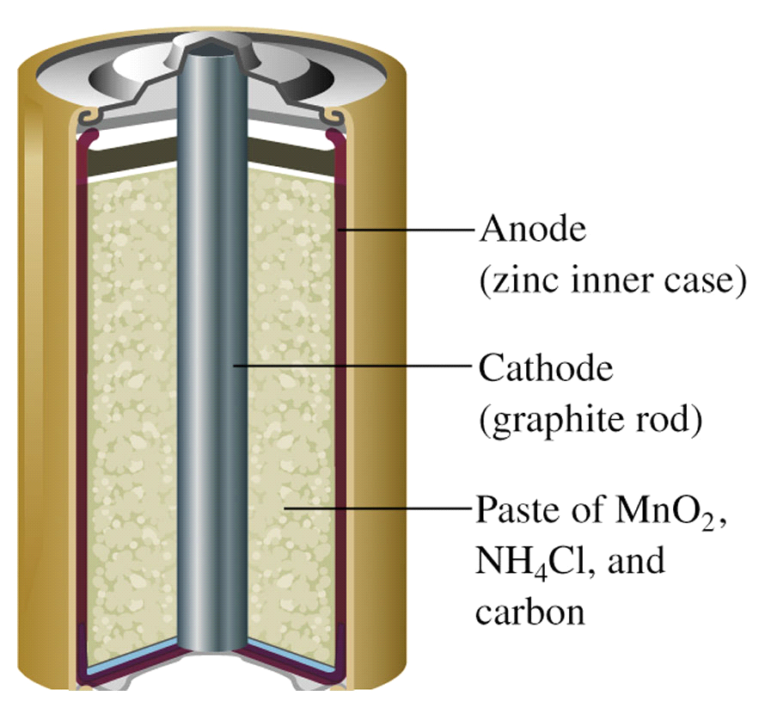
負極（鋅）
正極（碳棒）
氯化銨、氯化鋅、二氧化錳等的混合物

圖 1

(A) 鋅 (B) 碳棒 (C) 氯化銨
(D) 氯化鋅 (E) 二氧化錳
5. 硬水中含有鈣、鎂等金屬離子，因為生活上或工業上的需要，有時必須先將硬水利用不同的方法處理。若將1公升的硬水分成四等份，分別用下列的方法處理：(甲) 陽離子交換法，將水中的陽離子交換鈉離子 (乙) 蒸餾法 (丙) 陰陽離子交換法，將水中的陽離子交換氫離子，陰離子交換氫氧根離子 (丁) 逆滲透法。經處理後的水，其導電度大幅下降的有哪幾種？
(A) 甲乙 (B) 甲丙 (C) 甲乙丙
(D) 甲丙丁 (E) 乙丙丁

6-7為題組
表1是硝酸銀、硝酸鉛、硝酸鋇、硝酸鎳等四種溶液分別與氯化鈉、硫酸鈉、硫化鈉等三種溶液作用的結果(所有溶液的濃度都是0.01 M)。試根據上文，回答6-7題。
表1
 |  | AgNO₃ | Pb(NO₃)₂ | Ba(NO₃)₂ | Ni(NO₃)₂
NaCl |  | 白色沉澱 | 白色沉澱 | --- | ---
Na₂SO₄ |  | --- | 白色沉澱 | 白色沉澱 | ---
Na₂S |  | 黑色沉澱 | 黑色沉澱 | --- | 黑色沉澱
--- 表示無沉澱發生

6. 硝酸鉛與氯化鈉作用產生的白色沉澱，其正確的化學式為下列哪一項？
(A) NaNO₃ (B) Na₂NO₃ (C) PbCl (D) PbCl₂ (E) Pb(OH)₂
7. 有一溶液含Ag⁺、Pb²⁺、Ni²⁺三種離子各0.01 M，若使用均為0.01 M的NaCl、Na₂SO₄、Na₂S溶液作為試劑，使Ag⁺、Pb²⁺、Ni²⁺分離，則滴加試劑的順序應為下列哪一項？
(A) NaCl、Na₂SO₄、Na₂S (B) Na₂SO₄、NaCl、Na₂S (C) NaCl、Na₂S、NaSO₄
(D) Na₂SO₄、Na₂S、NaCl (E) Na₂S、NaCl、Na₂SO₄
8-9為題組
甲、乙、丙、丁、戊五種不同化合物的沸點及其1.0 M水溶液的導電電流數據如表2。測量導電電流的實驗裝置如圖2所示，實驗時取用的化合物水溶液均為1.0 M及100毫升，分別置於燒杯中，然後記錄安培計的導電電流讀數。試根據上文，回答8-9題。
表2
化合物 | 沸點 (℃) | 1.0 M水溶液的導電電流(安培)
甲 | 400 (分解)※ | 1.10 × 10⁻¹
乙 | 140 | 9.93 × 10⁻⁴
丙 | 64.8 | 1.07 × 10⁻⁴
丁 | 56.5 | 4.95 × 10⁻³
戊 | −84.8 | 2.59 × 10⁻¹

※ 分解表示該化合物到400℃時，就分解了，因此沒有所謂的沸點。
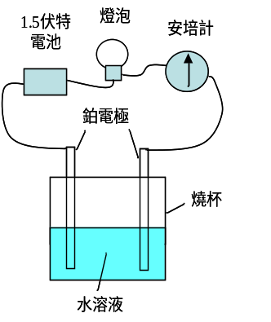
圖 2

8. 由表2的數據推測，最可能為離子化合物的是下列哪一種物質？
(A) 甲 (B) 乙 (C) 丙 (D) 丁 (E) 戊
9. 由表2的數據推測，最可能為分子化合物又是強電解質的是下列哪一種物質？
(A) 甲 (B) 乙 (C) 丙 (D) 丁 (E) 戊
10. 從適應和演化的角度來看，養雞場平時不宜在雞隻飼料中添加抗生素的最主要原因為下列哪一項？
(A) 會增加雞隻飼養的成本
(B) 會加速雞隻對抗生素產生抗藥性
(C) 會加速有抗藥性病原體的發生
(D) 會讓病原體滅絕，減少地球的生物多樣性
(E) 避免讓人吃到抗生素，因有些人會對抗生素過敏
11-12為題組
亞硝酸和氨等成分對魚具有毒性，若要維持水族箱裡魚兒悠遊的景致，水族箱內必須維持良好的氮循環機制。試根據圖3和表3的資料，回答11-12題。
表3
甲 | 魚的排洩物和飼料殘渣，被氨化細菌作用產生氨
乙 | 硝酸菌進行作用，產生硝酸根離子
丙 | 魚吃水草及水棲小生物
丁 | 亞硝酸菌進行作用，產生亞硝酸根離子
戊 | 水草吸收水中的含氮養分

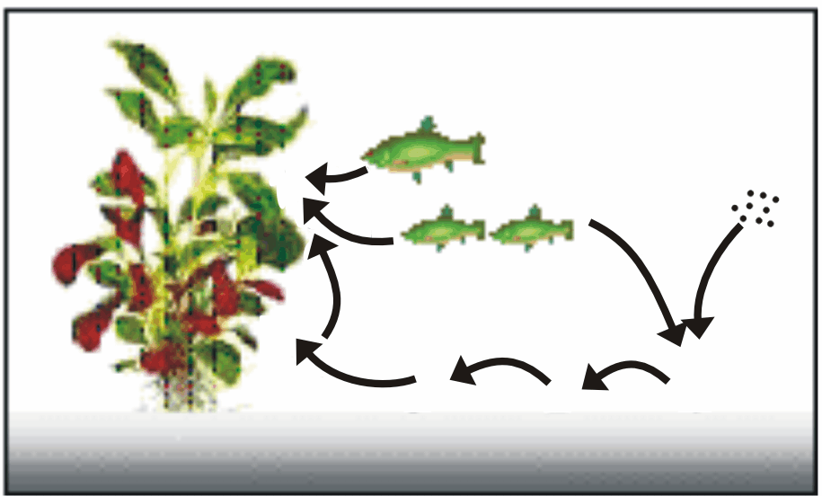
1
2
3
4
5
圖3

11. 圖3為已建立氮循環系統的水族箱內，其氮循環過程的簡單示意圖。表3則為該氮循環中，各階段過程的內容說明。若要將圖3的過程與表3的內容說明加以配對，則下列哪一選項正確？
 | 1→ 2 → 3 → 4 →5
(A) | 甲→乙→丙→丁→戊
(B) | 甲→丁→乙→戊→丙
(C) | 甲→乙→丁→戊→丙
(D) | 甲→戊→乙→丁→丙
(E) | 甲→戊→丁→乙→丙

12. 在圖3的水族箱內，硝酸菌和亞硝酸菌兩者之間的生態關係為下列哪一項？
(A) 競爭 (B) 掠食 (C) 寄生 (D) 片利共生 (E) 互利共生
13. 去年夏天，林同學在某地區進行野兔的族群調查研究，結果發現該族群中的野兔毛色不一如圖4。試問造成該族群的野兔毛色不同之最主要原因為下列哪一項？
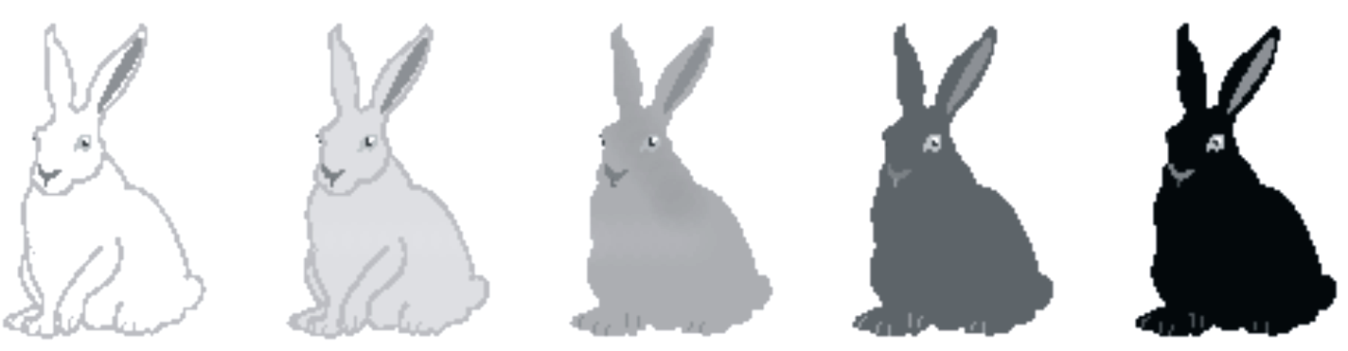
圖4

(A) 變異 (B) 競爭 (C) 適應 (D) 消長 (E) 天擇

14-15為題組
一生態系中包含有不同營養階層的生物。它們彼此間的關係常可用能量、個體數或生物量等參數來作圖表示。這種關係圖在多數情況下呈一塔狀結構，因此被稱為生態塔。常見的生態塔呈金字塔形；然而在海洋中，藻類和以它們為食的魚類所形成的生態塔，卻可能呈現如圖5的倒金字塔形。試根據上文，回答14-15題。
魚類 (21單位)
藻類 (4單位)
圖5

14. 試問，圖5的倒金字塔形生態塔，最可能是利用下列哪一項參數(單位)作圖出來的？
(A) 能量 (卡/平方公尺․年)
(B) 能量 (千卡/平方公尺․年)
(C) 能量 (焦耳/平方公尺․年)
(D) 生物量 (克/平方公尺)
(E) 個體數 (個體/100平方公尺)
15. 圖5的生態塔，會呈倒金字塔形的最可能原因，為下列哪一項？
(A) 魚類因海洋污染，而突變增多
(B) 魚類的食量大，使藻類所剩無幾
(C) 海洋生態系中有許多種魚能直接固定光能
(D) 在海洋生態系中，魚類因生物放大效應而變多
(E) 藻類的光合作用效率極高且繁殖快速，所以可以支持重量遠大於自身的魚類
16-17為題組
眾所周知，昆蟲的繁殖能力驚人，而估算一種昆蟲的繁殖潛能應該以族群作為基準。以某種蝴蝶為例，其族群中個體增加量(Nb)可用下列公式表示：
Nb = E × f/(m + f)
E：一隻雌蝶的平均產卵量； m：雄蝶個體數； f：雌蝶個體數
試根據以上資料，回答16-17題。
16. 假若這種蝴蝶的不同世代不會重疊，雌雄的比例為1：1，一生只交配一次，每隻雌蝶一生的平均產卵數為100，則這種蝴蝶的下一個世代族群數量，在子代沒有任何損失的情形下，可增加為原來的幾倍？
(A) 1 (B) 2 (C) 50 (D) 100 (E) 200
17. 承上題，如果Rb表示這種蝴蝶經過若干(n)世代後，其族群數量增加的理論值，並可用下列公式估算：
Rb = [E × f/(m + f)]^{n}
根據這項公式，如果有一對這種蝴蝶，其交配後產生的子代不會有任何折損，則經過至少多少世代之後，其子代數量會超過一百萬隻(不含親代)？
(A) 1 (B) 2 (C) 3 (D) 4 (E) 5

18. 圖6為某科生物，在世界不同區域及不同緯度條件下，其種數的分布情形。根據圖中的資料，下列哪一項敘述正確？
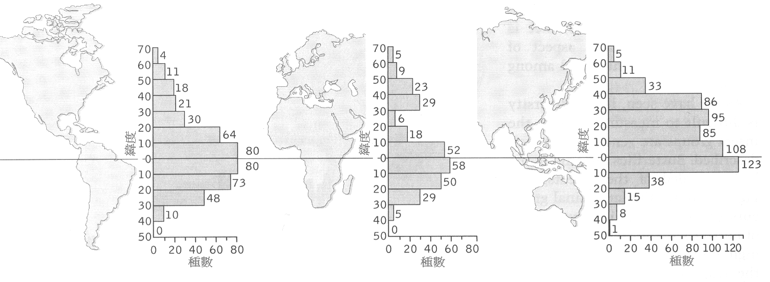
種數
種數
種數
度
緯
度
緯
度
緯

圖6
(A) 在赤道地區，該科生物的種數較少
(B) 該科生物的分布北限，位於北緯60度
(C) 南緯50度以南，仍然有該科生物的存在
(D) 三個大區域之中，美洲有最多該科生物的種數
(E) 該科生物在北緯23度地區的種數，不一定都會多於在北緯35度地區的種數

19-22為題組
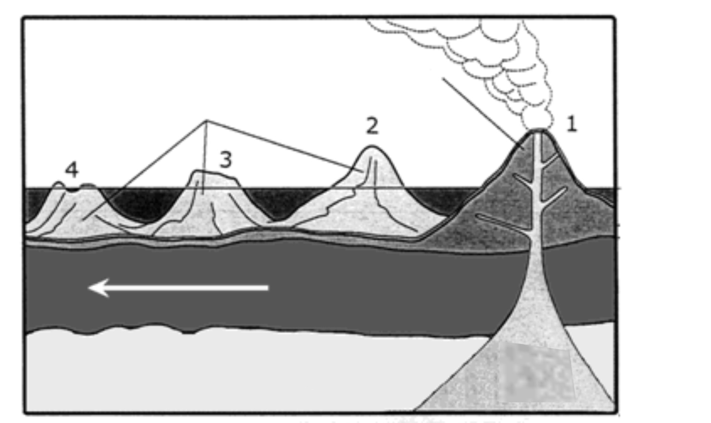
地球的形貌持續在改變當中，圖7是夏威夷群島主島(編號1號)與其3個鏈狀火山島嶼(編號2，3，4號)的分布示意圖(未按比例繪製)。許多的科學家相信，夏威夷群島主島和這些鏈狀火山島嶼，應該是因為太平洋板塊在一個可視為固定不動且噴發岩漿的「熱點」上移動(箭頭指向代表板塊移動方向)造成的。噴出岩漿凝固逐一形成這些火山島嶼，試依據圖7回答19-22題。
夏威夷群島主島
鏈狀火山島嶼
太平洋板塊
岩漿庫(熱點)
地 函
圖7
海平面

19. 火山島嶼1至4主要由下列何種岩石組成？
(A) 火成岩 (B) 沈積岩
(C) 變質岩 (D) 資料不足，無法判斷
20. 下列何者在真實地球的實際體積最大？
(A) 夏威夷群島 (B) 鏈狀火山島嶼 (C) 地殼
(D) 太平洋板塊 (E) 地函

21. 此處應位於地球的哪一個位置？
(A) 位於張裂性板塊交界處 (B) 位於聚合性板塊交界處
(C) 位於錯動性板塊交界處 (D) 不位於板塊交界處
22. 下列哪一圖最能代表從鏈狀火山島嶼(4，3，2)到夏威夷群島主島(1)的年齡分布情形？
(A) (B) (C) (D) (E)

較老

年輕

4

1

3

2

年輕

較老

4

1

3

2

較老

年輕

4

1

3

2

較老

年輕

4

1

3

2

較老

年輕

4

1

3

2

23-24為題組
圖8為以太陽作光源，地球和月球在一個月中相對位置關係的示意圖(未按比例繪製)，地球和月球上的白色區域代表受光面，黑色區域代表背光面。甲、乙、丙、丁四點分別代表在一個月中月球與地球相對的四個位置。試依據圖8回答23-24題。

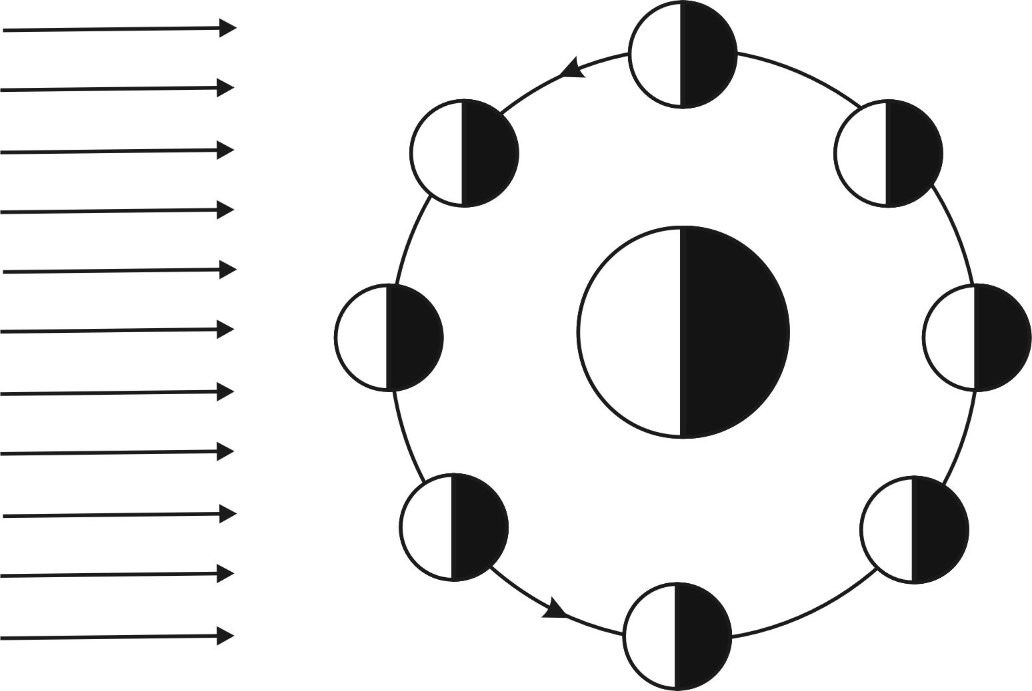
甲
乙
丙
丁
地球
月球
陽光

圖8

23. 根據歷史記載，唐朝人為中秋節的月亮取了個名字叫做「端正月」。試問端正月那一天，月球應該在圖8中的哪一個位置上？
(A) 甲 (B) 乙 (C) 丙 (D) 丁
24. 台灣地區的人在2005年10月17日晚間，可看到難得一見的「月偏食」，當天月球應該在圖8中的哪一個位置上？
(A) 甲 (B) 乙 (C) 丙 (D) 丁
25. 『福爾摩沙衛星三號』預計於2006年3月發射，其為一氣象觀測衛星，觀測範圍涵蓋全球大氣層及電離層。試問除了利用氣象衛星進行大氣觀測外，下列哪一項也是收集高空氣象資料的正確方式？
(A) 藉由光譜儀可得知不同雲種的分布
(B) 由溫鹽深儀(CTD)可以得知降水多寡
(C) 雷文送(亦稱雷送)可以提供高層大氣的氣象資料
(D) 可由百葉箱觀測到高空的風向、風速、氣壓、溫度等
26. 圖9為1971至2000年間台北測站的月平均降雨量圖，由圖9可以看出，台北測站逐月的降雨變化出現兩個高峰值，試問造成此兩降水高峰的主要天氣現象為何？
(A) 梅雨、冷鋒
台北月平均雨量（1971-2000）
0
50
100
150
200
250
300
350
400
1
2
3
4
5
6
7
8
9
10
11
12
月份
降雨量（毫米）
圖9
(B) 梅雨、颱風
(C) 春雨、梅雨
(D) 颱風、冷鋒

27. 下列有關『臭氧』的敘述，何者正確？
(A) 臭氧濃度在地面最高
(B) 臭氧可以吸收紫外線
(C) 臭氧屬於大氣中的固定成分
(D) 近年來，臭氧層的臭氧濃度因人類的活動而日漸增大
28. 圖10中，甲與乙兩物體在等臂天平兩端，天平保持平衡靜止，其中W_{甲}與W_{乙}分別代表甲與乙所受的重力，N_{甲}與N_{乙}分別為天平對甲與乙的向上拉力，若G_{甲}與G_{乙}分別代表甲與乙對地球的萬有引力，則下列選項中哪一對力互為作用力與反作用力？
N_{乙}
W_{甲}
N_{甲}
W_{乙}
G_{甲}
G_{乙}
甲
乙
圖10

(A) W_{甲} 與W_{乙} (B) N_{甲} 與W_{甲} (C) N_{甲} 與N_{乙} (D) G_{甲} 與W_{甲}
29. 動物跳躍時會將腿部彎曲然後伸直加速跳起。表4是袋鼠與跳蚤跳躍時的垂直高度。若不計空氣阻力，則袋鼠躍起離地的瞬時速率約是跳蚤的多少倍？
表4

 | 跳躍的垂直高度(公尺)
袋鼠 | 2.5
跳蚤 | 0.1
(A) 1000 (B) 25 (C) 5 (D) 1

30. 玩具飛機懸吊在一細繩下端，繞水平圓形軌道等速率飛行，如圖11所示。下列有關此玩具飛機運動的敘述哪一項正確？
圖11
(A) 飛機的速度保持不變
(B) 重力做功提供飛機的動能
(C) 飛機的加速度指向前進方向
(D) 飛機所受合力指向軌道圓心
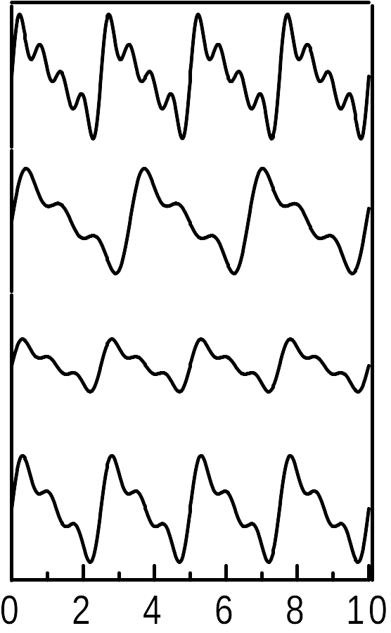
31. 圖12中，甲、乙、丙、丁為空氣中四種聲波的波形，下列敘述哪一項正確？
空氣分子振動位移
時間 (毫秒)
甲
乙
丙
丁
(A) 丙的響度大於丁
(B) 甲的音調高於乙
(C) 丁的音色與甲相同
(D) 丁的傳播速率大於丙

圖12
32. 人們常用分貝來描述聲音，下列有關分貝的敘述哪一項正確？
(A) 分貝是音調的單位
(B) 零分貝時，空氣分子的振動振幅不為零
(C) 演唱會聲音超過100多分貝對身心毫無傷害
(D) 40分貝聲波所傳播的能量恰是20分貝聲波的2倍
33. 以相同強度的紅、綠、藍三原色的光，同時投射在白色光屏上時，所顯現的顏色標示如圖13。一般室內燈光所見為綠色的地毯，在下列哪一種色光照射下最可能呈現黑色？
洋紅
白
綠
黃
紅
藍
青
圖13
(A) 白 (B) 黃
(C) 青 (D) 洋紅

34. 游泳時戴上泳鏡，在水中可看清景物；若不戴泳鏡，即使是視力正常的人在水中，所看到的景物也模糊不清。不戴泳鏡時，無法看清水中景物的主要原因為下列哪一項？
(A) 在水中瞳孔會縮小，使進入眼睛的光線不足
(B) 在水中時，不戴泳鏡會比較緊張，無法集中精神
(C) 水分子會碰撞射向眼睛的光，使進入眼睛的光線不足
(D) 與光在空氣中傳播的情形相比，光在水中的傳播速率更接近光在眼睛內的傳播速率
35. 如圖14所示，在一直線上有兩個點電荷。電量為+4Q的點電荷固定於x = 5a，電量為-Q的點電荷固定於x = 9a。將一點電荷+Q置於直線上何處時，此+Q電荷所受的靜電力為零？
x
10a
5a
0
15a
+4Q
-Q
圖14
(A) 3a (B) 7a (C) 11a (D) 13a (E) 15a
36. 甲生走路時每單位時間所消耗的能量，與行進速率的關係如圖15。假設甲生每天都沿著相同的路徑自學校走回家，則甲生以2.0公尺/秒等速率走回家所消耗的總能量，約為以1.0公尺/秒等速率走回家的多少倍？
每分鐘消耗的能量 (千焦耳╱分)
走路速率 (公尺/秒)
0.5
1.0
1.5
2.0
2.5
3.0
8
7
6
5
4
3
2
1
0
圖15
(A) 1.5 (B) 2.0 (C) 2.5
(D) 3.0 (E) 3.5

二、多選題(佔24分)
說明：第37至48題為多選題，每題均計分。每題的選項各自獨立，其中至少有一個選項是正確的，選出正確選項標示在答案卡之「選擇題答案區」。每題皆不倒扣，選項全部答對得2分，只錯一個選項可得1分，錯兩個或兩個以上選項不給分。
37. 尿素(NH₂)₂CO (分子量=60)是工業上重要的化學原料，也可作為農作物的肥料成份。由氨與二氧化碳反應可得尿素和水，若在高壓反應容器內加入34克氨(分子量=17)與66克二氧化碳(分子量=44)，假設氨與二氧化碳完全反應後，則下列有關此反應化學計量的敘述，哪幾項是正確的？(應選三項)
(A) 平衡的化學反應式是NH_{3(g)} + CO_{2(g)} → (NH₂)₂CO_{(aq)} + H₂O_{(l)}
(B) 剩餘8.5克的氨未反應
(C) 剩餘22克的二氧化碳未反應
(D) 生成60克的尿素
(E) 生成18克的水
38. 加油站販售的無鉛汽油都標示著汽油的辛烷值，下列有關辛烷值的敘述，哪幾項是正確的？(應選二項)
(A) 市售九五無鉛汽油含95%正辛烷 (B) 市售九八無鉛汽油含98%異辛烷
(C) 市售九二無鉛汽油含8%正庚烷 (D) 配製辛烷值超過100的汽油是可能的
(E) 辛烷值愈高的汽油抗震爆能力愈好
39. 下列市售電池中，不使用鹼性氫氧化物為電解液的有哪幾種？(應選二項)
(A) 乾電池 (B) 鹼性電池 (C) 水銀電池 (D) 鎳鉻電池 (E) 鉛蓄電池
40. 表5為六種陸地的生物相，圖16則為這六種陸地生物相與「溫度」和「降雨量」的關係圖。根據表5和圖16的資料，下列哪幾項敘述最為恰當？(應選三項)
表5草原寒原沙漠闊葉林針葉林熱帶雨林
圖16
溫度增加→

甲 丁

乙 戊

丙 己
(A)「甲」為沙漠
(B)「乙」為闊葉林
(C)「丙」為草原
(D)「丁」為熱帶雨林
(E)「戊」為寒原
降雨量增加→
(F)「己」為針葉林

41. 某同學在上生態課時舉手發問：「很多農作物的野生種，只是野外的雜草罷了，為什麼值得我們保存它們呢？」。從自然保育的觀點，下列哪幾項理由較為適切？(應選三項)
(A) 保存這些雜草，可減少地球的溫室效應
(B) 保存這些雜草，可強化當地生態系的穩定性
(C) 保存這些雜草，可增加澱粉的生成量，供人類社會使用
(D) 這些雜草的保存，或可提供有用基因，供農作物的育種使用
(E) 這些雜草的保存，或可提供特定的藥用成分，供人類社會使用
42. 以下哪幾項作為，可避免過度利用自然資源？(應選二項)
(A) 將垃圾分類回收利用
(B) 廣闢山坡地為茶園，以增加農產收成
(C) 於河川中，普設攔砂壩，以避免砂土流失
(D) 於春季設定日光節約時間，將時鐘撥快1小時
(E) 進行漁塭養殖時，儘量使用地下水，以避免水資源的無謂流失浪費
43-44為題組
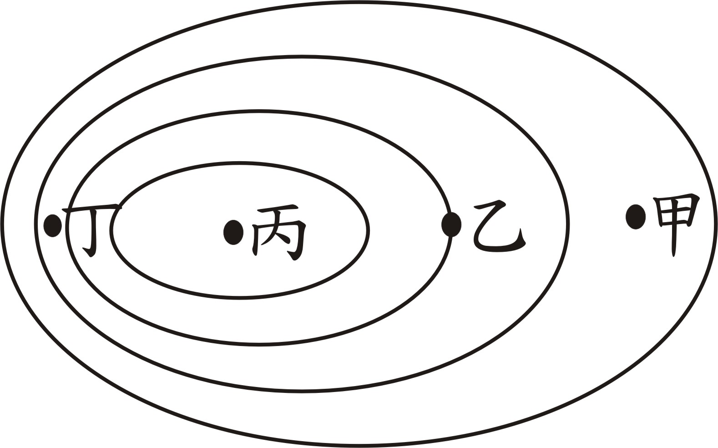
表6是北半球甲、乙、丙、丁四個觀測站記錄到的氣壓值，圖17為該區域的等壓線分布示意圖。試依圖17和表6的資料，回答43-44題。
測站氣壓值(百帕)甲1022乙1028丙1035丁1026
表6

圖17

43. 此四觀測站當地的天氣型態，可能是下列哪幾項？(應選二項)
(A) 颱風侵襲 (B) 熱低壓滯留 (C) 梅雨鋒面滯留
(D) 極地大陸氣團籠罩 (E) 太平洋高壓籠罩
44. 關於各地的天氣預報內容，下列哪幾項正確？(應選二項)
(A) 丙地為下降氣流
(B) 丁地的風速比甲地大
(C) 乙地居民可感受到南風
(D) 甲地居民可感受到南風
(E) 甲地天氣晴朗乾燥，而丙地需嚴防豪雨
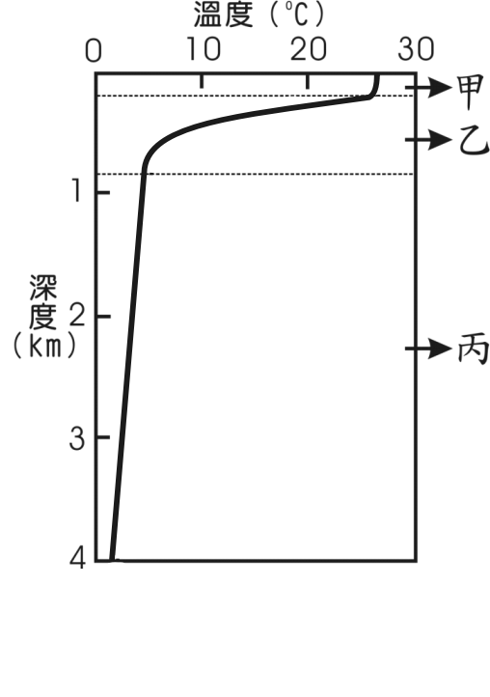
45. 圖18為太平洋某地海水溫度與深度的關係圖。若依海水溫度的垂直變化特徵，將海水分為甲、乙、丙三層，則下列哪幾項敘述正確？(應選二項)
圖18
(A) 海水溫度最低處出現在丙層
(B) 乙層海水溫度的垂直變化最大，稱為混合層
(C) 丙層海水溫度的垂直變化最大，稱為斜溫層
(D) 甲層為混合層，海水溫度的垂直變化不大
(E) 乙層海水溫度隨深度遞減率大約為1℃/km

46. 一警車接獲搶案通報之後，以最高車速40公尺/秒(144公里/時)，沿直線道路向東趕往搶案現場。當警車距離搶匪250公尺時，搶匪開始駕車從靜止以4公尺/秒²的加速度，沿同一道路向東逃逸。警車保持其最高車速，繼續追逐匪車。若匪車最高車速也是40公尺/秒，則下列敘述哪幾項正確？(應選三項)
(A) 搶匪駕車10秒後被警車追上
(B) 兩車相距最近距離為50公尺
(C) 搶匪駕車從靜止經過10秒，前進了200公尺
(D) 搶匪駕車從靜止經過10秒，車速為40公尺/秒
(E) 追逐過程警車引擎持續運轉，警車的動能持續增加
47. 人們利用變壓器將電壓升高或降低，變壓器的應用使得發電廠不須設在住家附近。下列有關變壓器的敘述，哪幾項正確？(應選三項)
(A) 變壓器的環形鐵心是永久磁鐵
(B) 變壓器能變壓，與電流的磁效應有關
(C) 變壓器能變壓，與電流的熱效應有關
(D) 變壓器能變壓，與磁場改變時會產生感應電動勢有關
(E) 變壓器可使兩電力系統不須直接連結，就可以作電能的轉移
48. 某次閃電的過程中，雲的底部和地面之間，電壓高達1千萬伏特，並在約0.02秒內輸送20庫倫的電量至地面。下列與閃電有關的敘述，哪幾項正確？(應選二項)
(A) 該次閃電所產生的電功率約為10⁷瓦特
(B) 雲和地面間高電壓的產生與摩擦起電有關
(C) 飛機在空中飛行時不可能遭雷擊，因此不須裝置避雷針
(D) 閃電時的大電流，使空氣產生高熱而快速膨脹，故常伴隨有雷聲
(E) 當閃電擊中住家電路的屋外電線時，屋內電視若未拔掉插頭，則可能會受損

第貳部分(佔32分)
說明：第49至68題，共20題，其中單選題16題，多選題4題，每題2分。答錯不倒扣。多選題只錯一個選項可獲1分，錯兩個或兩個以上不給分。此部分得分超過32分以上，以滿分32分計。
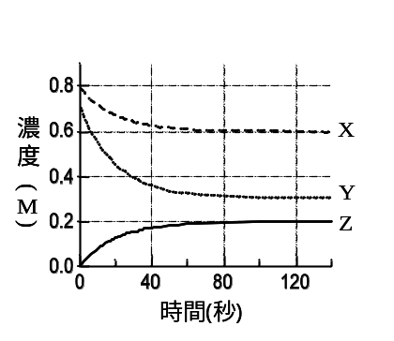
49-50為題組
圖 19
在固定體積的密閉容器內，置入X和Y兩種氣體反應物後，會生成一種Z氣體產物，圖19表示反應物和產物的濃度隨反應時間的變化關係。試根據上文，回答49-50題。
49. 下列哪一項可表示X和Y的化學反應式？
(A) X + Y → Z (B) X + 2 Y → Z
(C) 2 X + Y → Z (D) X + Y → 2 Z
(E) X + 2 Y → 2 Z

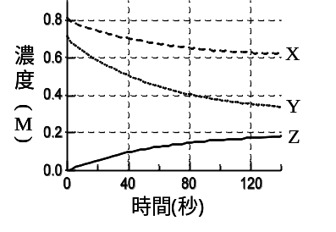
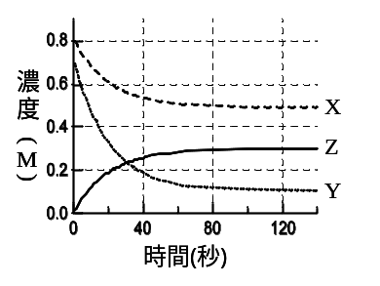
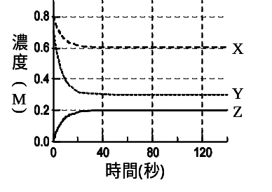
50. 若於相同的反應條件下，但在X和Y反應開始時加入催化劑，下列哪一圖最可表示反應物和產物的濃度隨反應時間的變化？
0.8
0.6
0.4
0.2
0.0
0
40
80
120
0.8
0.6
0.4
0.2
0.0
0.8
0.6
0.4
0.2
0.0
0
40
80
120
0
40
80
120
(A) (B) (C)

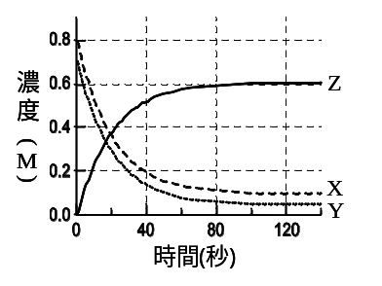
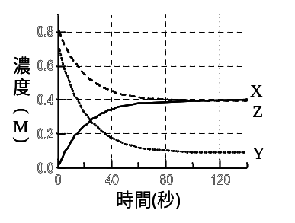
(D) (E)
0.8
0.6
0.4
0.2
0.0
0.8
0.6
0.4
0.2
0.0
0
40
80
120
0
40
80
120

51-52為題組
在25ºC、1大氣壓下，取0.5公升氫氣，在溫度不變的情況下，測得該氫氣的壓力(P)與體積(V)的變化如表7。
表7
P (大氣壓) | 1.00 | 1.11 | 1.25 | 1.43 | 1.67 | 1.99 | 2.50 | 5.00
V (升) | 0.50 | 0.45 | 0.40 | 0.35 | 0.30 | 0.25 | 0.20 | 0.10
有五學生根據表7的數據以不同方式作圖，分別得甲、乙、丙、丁、戊圖。
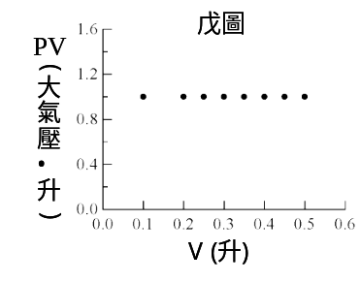
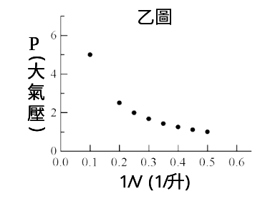
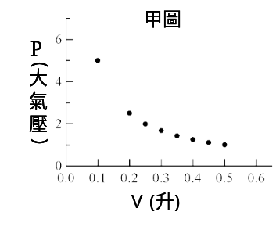
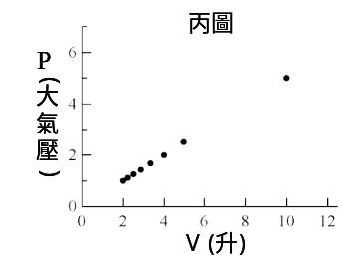
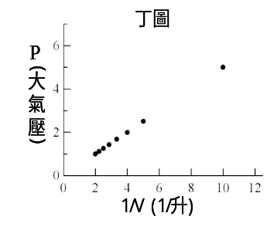
6
4
2
0
0.0
0.1
0.2
0.3
0.4
0.5
0.6
6
4
2
0
0
2
4
6
8
10
12
6
4
2
0
0
2
4
6
8
10
12
1.2
0.8
0.4
0
1.6
0.0
0.1
0.2
0.3
0.4
0.5
0.6
6
4
2
0
0.0
0.1
0.2
0.3
0.4
0.5
0.6

試根據上述資料，回答51-52題。
51. 甲圖至戊圖中，哪二個圖是符合實驗數據的正確作圖？(應選二項)
(A) 甲 (B) 乙 (C) 丙 (D) 丁 (E) 戊
52. 承上題，若要預測壓力為0.5大氣壓時氫氣的體積，使用哪一個圖較佳？
(A) 甲 (B) 乙 (C) 丙 (D) 丁 (E) 戊
53. 如圖20，我們的腳拇指和第二腳趾的長短差別，其實是由一對等位(對偶)基因所控制的性狀。其中腳拇指比第二腳趾短的特徵，是由顯性基因(T)控制，而腳拇指比第二腳趾長的特徵，則是由隱性基因(t)控制。某對夫婦每次只生一個小孩，共生了11個小孩，其中10個小孩的腳拇指比第二腳趾短，1個小孩的腳拇指比第二腳趾長，試問該對夫婦的基因型最可能為下列哪一項？
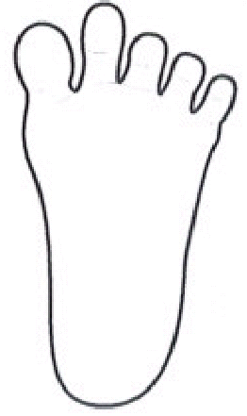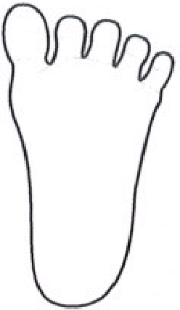
顯性性狀 隱性性狀
圖20
(A) TT、TT (B) TT、Tt
(C) Tt、Tt (D) Tt、tt
(E) tt、tt

54-56為題組
流行性感冒病毒(流感病毒)的構造很簡單，是一個由「基質蛋白」形成的球狀殼，內部有7-8條分別由「遺傳物質」與「核蛋白」纏繞形成的螺旋構造，其外部則包覆著脂質的「膜套」，膜套上鑲嵌有「血凝素(H)」和「神經氨酸酶(N)」兩種表面蛋白。依照核蛋白及基質蛋白的抗原性差異，流感病毒可區分為A、B和C三個型別。A型流感病毒的宿主範圍廣泛，除了人、豬、馬等哺乳動物之外，亦能感染多種禽鳥的細胞。B型和C型流感病毒則以感染人類為主。
流感病毒的傳染能力，主要與病毒表面蛋白的作用有關：血凝素使病毒能吸附並感染宿主細胞，神經氨酸酶則可溶解宿主細胞，讓增殖後的病毒從宿主細胞中釋出。依其表面蛋白的抗原性差別，A型流感病毒可進一步區分成多種亞型，目前已知血凝素有15種亞型(H1〜H15)，而神經氨酸酶則有9種亞型(N1〜N9)。會造成人類流行性感冒疾病(人流感)的病毒株，主要具有H1、H2、H3三種之一的血凝素亞型，與N1、N2二種之一的神經氨酸酶亞型。
人類對流感病毒的防疫能力，與體內能否及時產生可辨識病毒表面蛋白的抗體有密切關係。由於流感病毒的遺傳物質為單股RNA，複製時的突變率高，易導致所生成的血凝素與神經氨酸酶發生抗原特性的改變，這也是為何流感病毒的疫苗需要每年重新接種的主要原因。若人流感病毒的突變，僅造成病毒表面蛋白少數幾個胺基酸發生改變，則先前注射的流感疫苗還有可能因交叉免疫而有局部的防疫效果；最令人擔心的是，原先不會感染人類的流感病毒(如高病源性的H5N1亞型禽流感病毒)，在某種情況下進入人體細胞，並與人流感病毒的遺傳物質發生重組交換，新產生的病毒株不但擁有人體免疫系統從未接觸過的表面蛋白，並且具有從人群中傳染開來的能力，如此將對全人類的健康造成嚴重的威脅。目前全世界的衛生單位都正密切關注著禽流感疫情的發展。
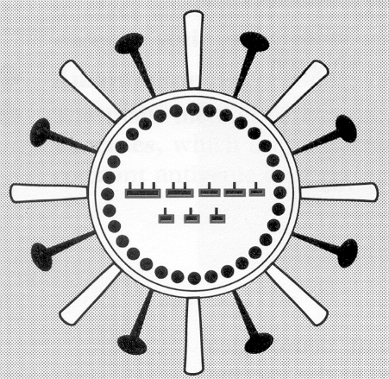
根據上文，回答54-56題。
甲
圖 21
54. 圖21為流感病毒的剖面構造示意圖，試問圖中標示「甲」的部位，是由下列哪幾種成份組成的？(應選二項)
(A) 血凝素 (B) 核蛋白
(C) 核糖核酸 (D) 基質蛋白
(E) 神經氨酸酶 (F) 去氧核糖核酸

55. 流感疫苗需要每年重新接種的原因，與下列哪幾項敘述有關？(應選二項)
(A) 人體的免疫系統每年會更新一次
(B) 流感病毒的遺傳物質為單股DNA
(C) 流感病毒的遺傳物質容易發生突變
(D) 流感病毒感染宿主後，會有一年的潛伏期
(E) 流感病毒表面蛋白的抗原特性容易發生改變
56. 有關H5N1亞型禽流感病毒的敘述，下列哪幾項正確？(應選二項)
(A) 宿主細胞向來都是以人類細胞為主
(B) 其核蛋白的抗原特性與A型流感病毒的最相似
(C) 會造成人的流感疾病，但不會造成雞的流感疾病
(D) 其血凝素亞型與人流感常見病毒株的血凝素亞型完全不同
(E) 其神經氨酸酶亞型與人流感常見病毒株的神經氨酸酶亞型完全不同
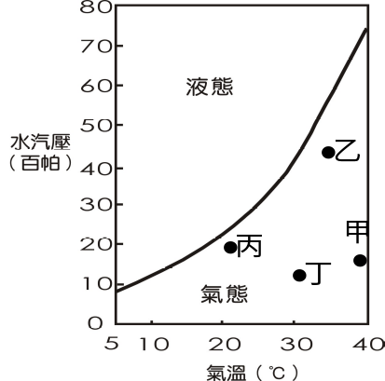
57-60為題組
圖22
科學家們發現在現今的氣候狀況下，海溫高於26˚C是颱風形成的必要條件之一。基本上，海面的水汽蒸發量與海溫相關，而飽和水汽壓也和溫度相關，圖22粗黑曲線顯示飽和水汽壓和溫度之間的關係。海溫上升，颱風頻率會不會增加？颱風強度會不會增強？這些議題仍在熱烈爭辯中。試依資料回答57-60題。
57. 試問在海溫由25˚C上升至30˚C的狀況下，飽和水汽壓會如何變化？
(A) 減少約5百帕 (B) 增加約5百帕
(C) 增加約10百帕 (D) 不變
58. 一般而言，強烈颱風伴隨劇烈的風雨，試問圖22中的甲、乙、丙、丁四點，何者最能代表颱風雲雨區，近地面大氣的氣溫和飽和水汽壓狀況？
(A) 甲 (B) 乙 (C) 丙 (D) 丁

59. 表8中哪些現象或人類的活動可能會造成全球海溫的增加？
I沙塵暴造成大氣中的懸浮微粒增加II人類大量使用煤、石油等化石燃料III火山噴發，大量火山灰進入大氣IV人類為取得更多可使用的土地，大量砍伐雨林
表8

(A) I (B) I、III (C) II、IV (D) I、II、III、IV
60. 如果西元2100年時全球熱帶海溫較現在增高2˚C，地表大氣溫度亦增高2˚C，而對流層頂的溫度及高度均不變。相較於現在的狀況，下列哪一項為西元2100年，熱帶地區之對流層大氣穩定度的變化情形？(穩定度是指一上升氣塊，若其氣溫較同高度周圍大氣溫度為冷，因密度較大，上升運動會受到抑制，此種情形稱為穩定；反之，稱為不穩定)
(A) 增高 (B) 不變
(C) 下降 (D) 資料不足，無法判斷
61-68為題組
在正常體溫之下，如果腦部的血流停止，則腦細胞會在幾分鐘之內缺氧而死。若是將體溫降低約20°C，腦細胞的耗氧量也隨之降低，如此可容許血流暫停時間延長，以利腦部手術進行。準備手術之前，病患的心肺功能開始由心肺機取代，示意如圖23。心肺機包含三大部分：「氧合器」作為人工肺，對血液供氧；「抽送幫浦」代表心臟，推動血液循環；「熱交換器」則提供熱量交換，經由血液循環調節體溫。體重約60公斤重的病患，其體溫監測紀錄如圖24所示。試根據上文，回答61-68題。

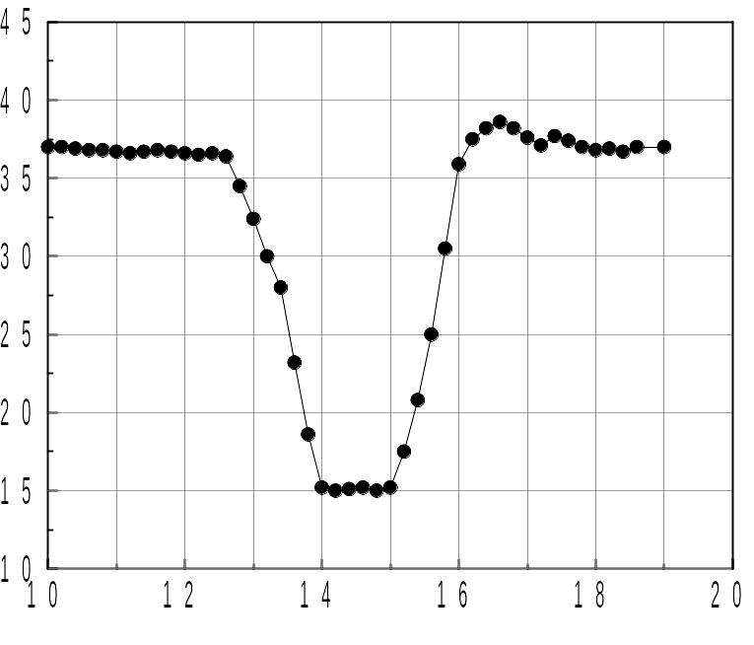
時刻 (時)
攝氏體溫
(℃)
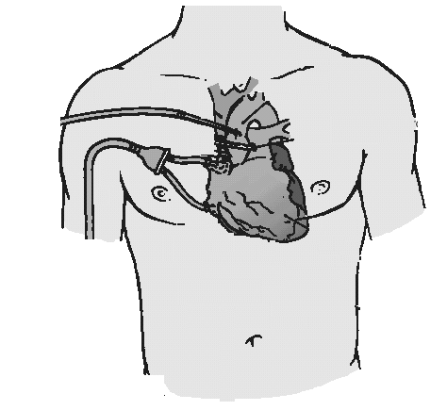
抽送幫浦
熱交換器
氧合器

圖22

圖24
圖23

61. 流經腦部的血液中，除了含氧之外，還可能含有表9中的幾種成分？
表9
澱粉 | 抗體 | 尿素 | 肝醣 | 激素
維生素 | 胺基酸 | 葡萄糖 | 礦物質 | 二氧化碳

(A) 6種 (B) 7種 (C) 8種 (D) 9種 (E) 10種
62. 如圖25所示，工程師考慮將線圈纏繞在活塞下端，利用與固定磁鐵之間的相對運動，帶動「抽送幫浦」中的活塞，抽送血液。圖中左活門只能向外自由開啟，反向則封閉管路；右活門只能向內自由開啟，反向則封閉管路。下列有關此設計構想的敘述哪一項正確？
N
甲
固定磁鐵
活塞
左活門
右活門
乙
S
圖25

(A) 血液由左活門吸入，右活門推出
(B) 當甲電極為正，乙電極為負時，活塞向上運動
(C) 當甲電極為正，乙電極為負時，幫浦將血液吸入
(D) 當甲電極為負，乙電極為正時，幫浦內壓力降低
63. 此病患的腦部手術最適宜在哪個時段進行？
(A) 10時至12時 (B) 13時30分至14時 (C) 14時至15時 (D) 15時至16時
64. 許多現代科技產品常使用矽作為材料，如人工肺氧合器的矽膠薄膜，而矽又是地殼中次多的元素，所以地殼中常見的造岩礦物大都是矽酸鹽類礦物，下列哪一種不屬於矽酸鹽類礦物？
(A) 石英 (B) 長石 (C) 雲母 (D) 橄欖石 (E) 方解石
65. 人類大動脈的截面積約是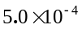平方公尺。若心臟推送血液的平均壓力約12000帕，平均流速約0.20公尺/秒，則心臟推動血液流動的平均功率約是多少瓦特？
(A) 0.20 (B) 1.2 (C) 6.0 (D) 2400
66. 調節病患體溫的過程中，熱量在血液循環系統之內傳播，主要是利用下列哪一種方式？
(A) 輻射 (B) 傳導 (C) 對流 (D) 散射
67. 人體内每一莫耳葡萄糖(C₆H₁₂O₆；分子量=180)經代謝後，可以產生熱量670千卡。某人手術後僅能依靠注射5%(重量百分濃度)葡萄糖水溶液補充能量。假使維持身體的能量每小時是100千卡，則至少需要每小時注射葡萄糖水溶液多少公克？
(A) 33.8 (B) 67.5 (C) 135 (D) 270 (E) 540
68. 人體組織的比熱約與水相當。圖24之中15時至16時升溫階段，假設所需熱量完全由心肺機的熱交換器所提供，則熱交換器於該時段約耗電多少度？
(A) 1400 (B) 70 (C) 1.4 (D) 0.33 (E) 0.07

